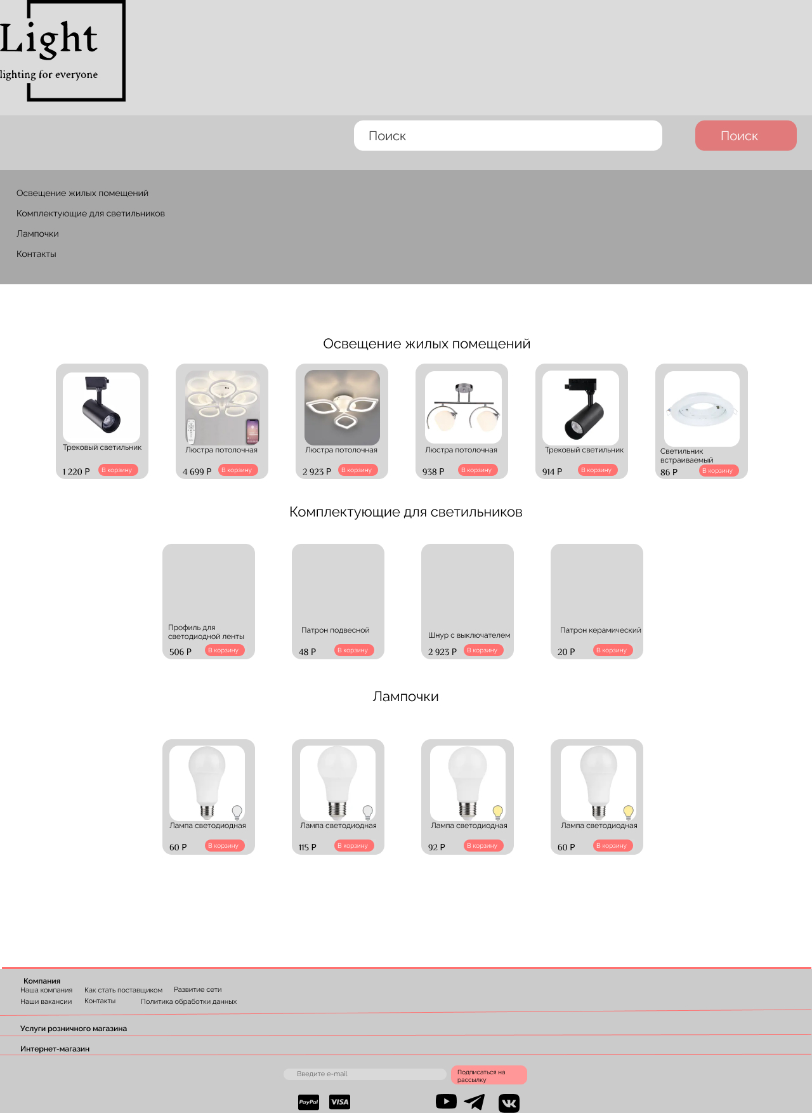

Макет главной страницы сайта

1280 х 1754

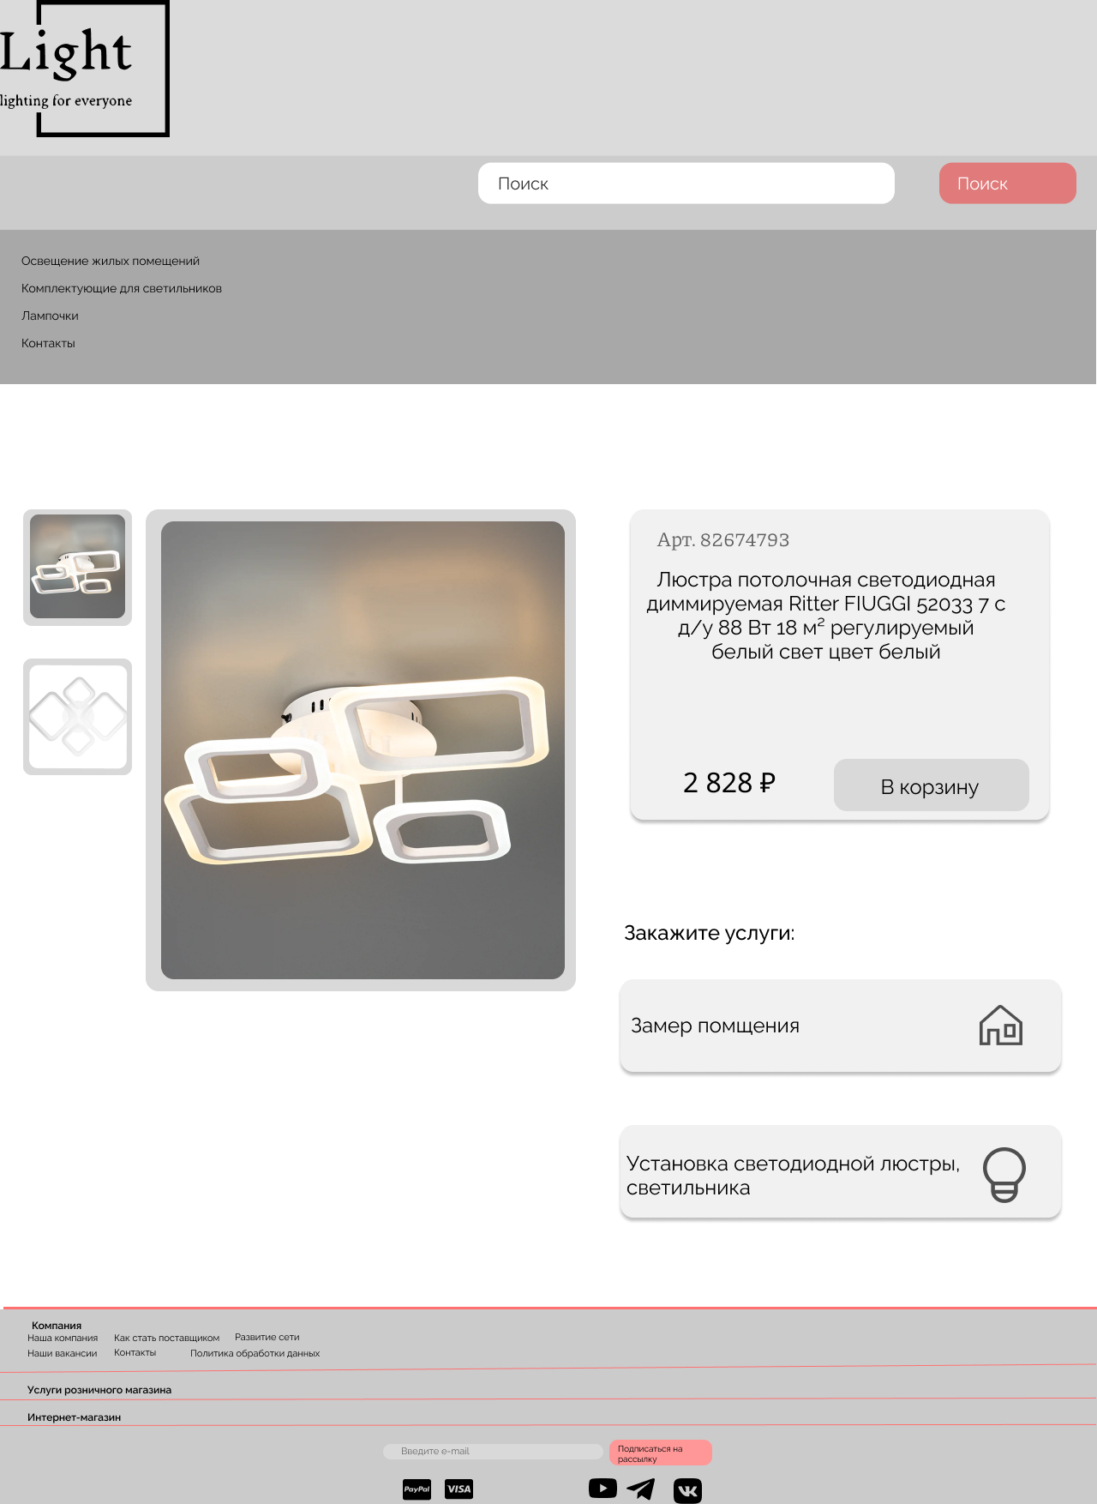1280 х 1754 Макет страницы товаров

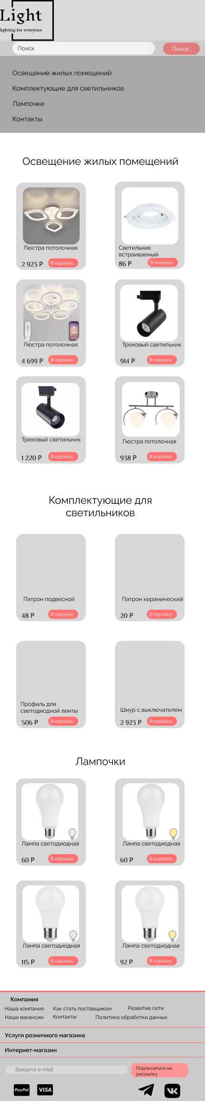

Мобильная версия

430 х 2297

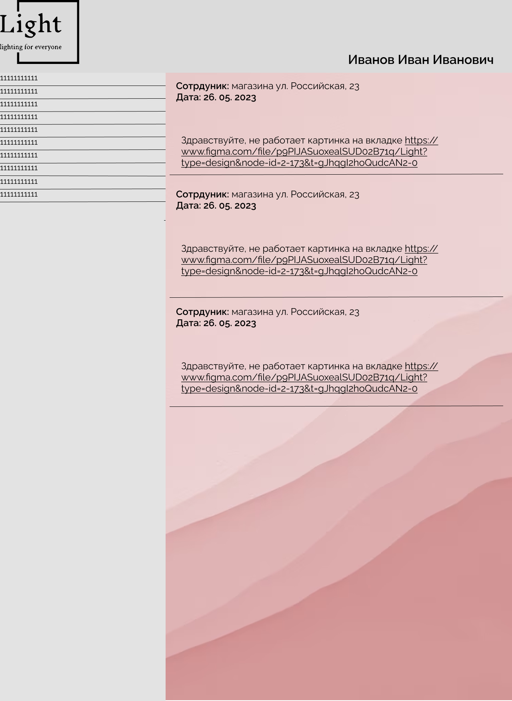

Кабинет администратора сайта 1280 х 1754

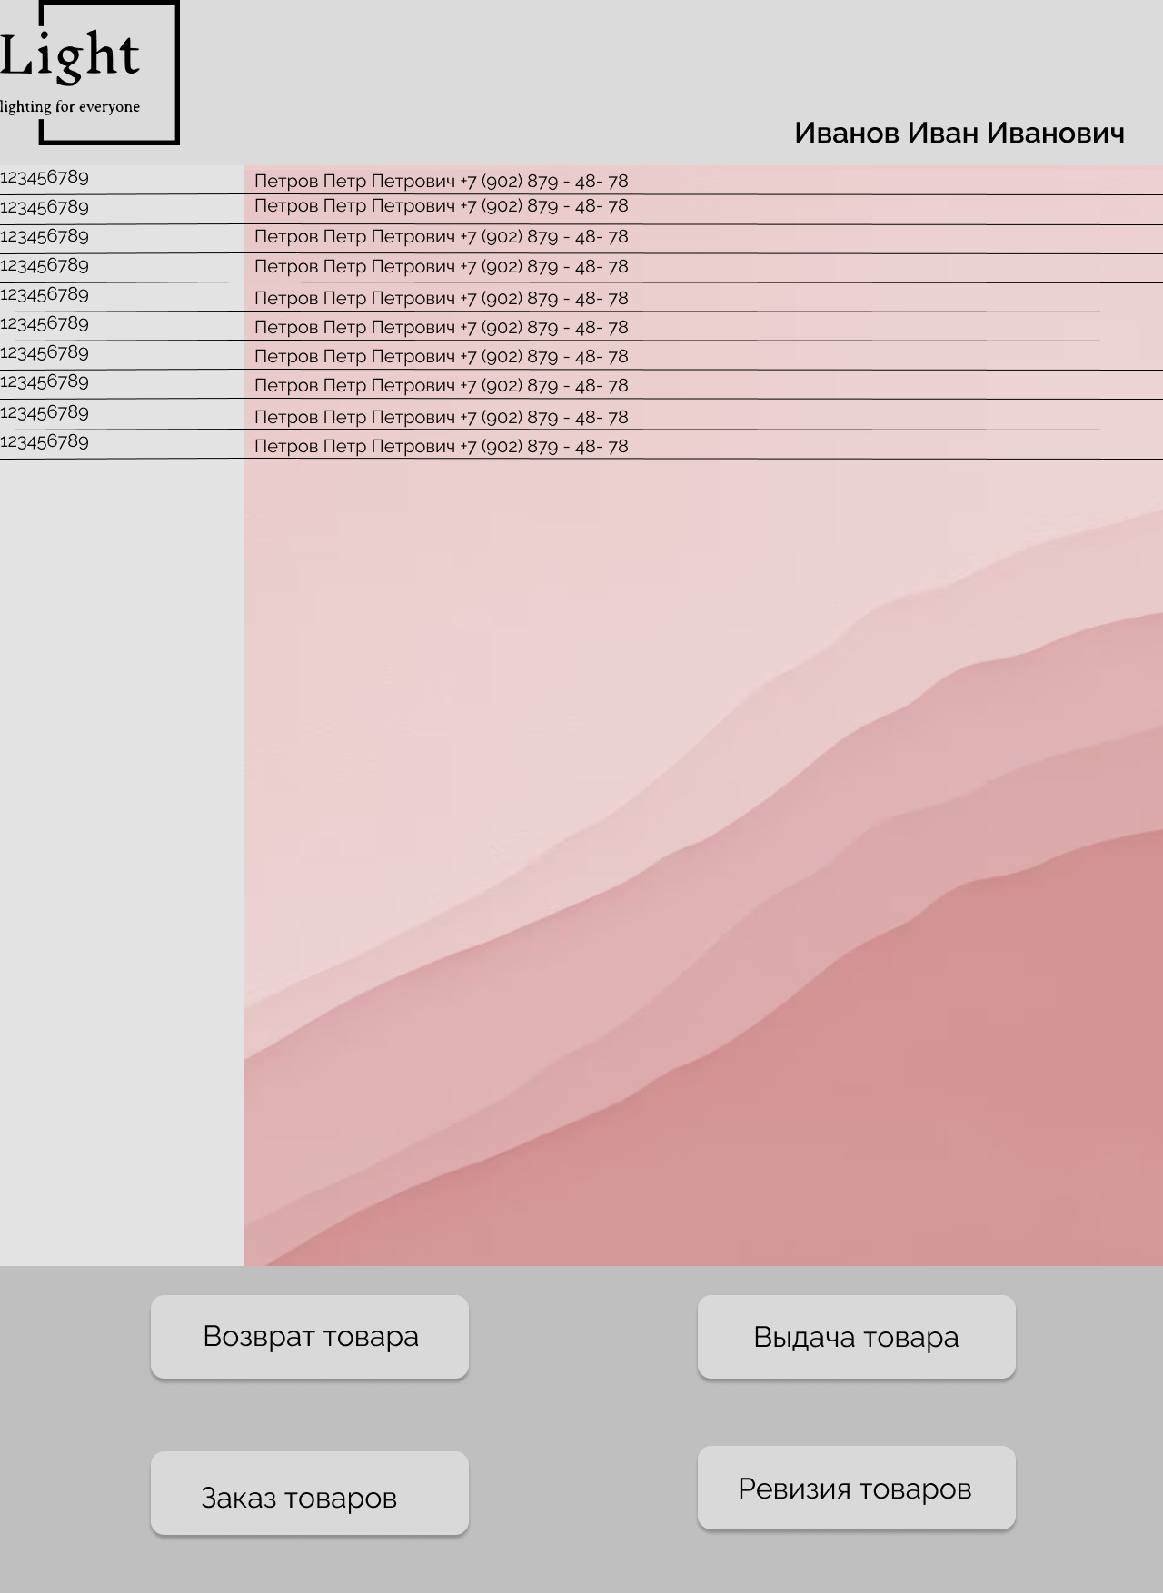

Кабинет менеджера магазина

1280 х 1754